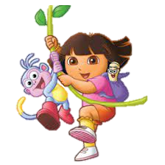

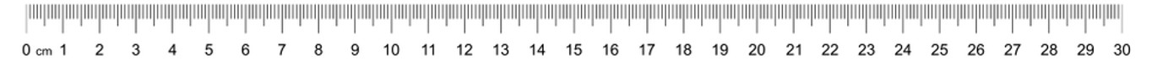
Instrucción: Ayuda a Dora la exploradora y a su amigo botas a encontrar el tesoro perdido en el mapa costarricense.
